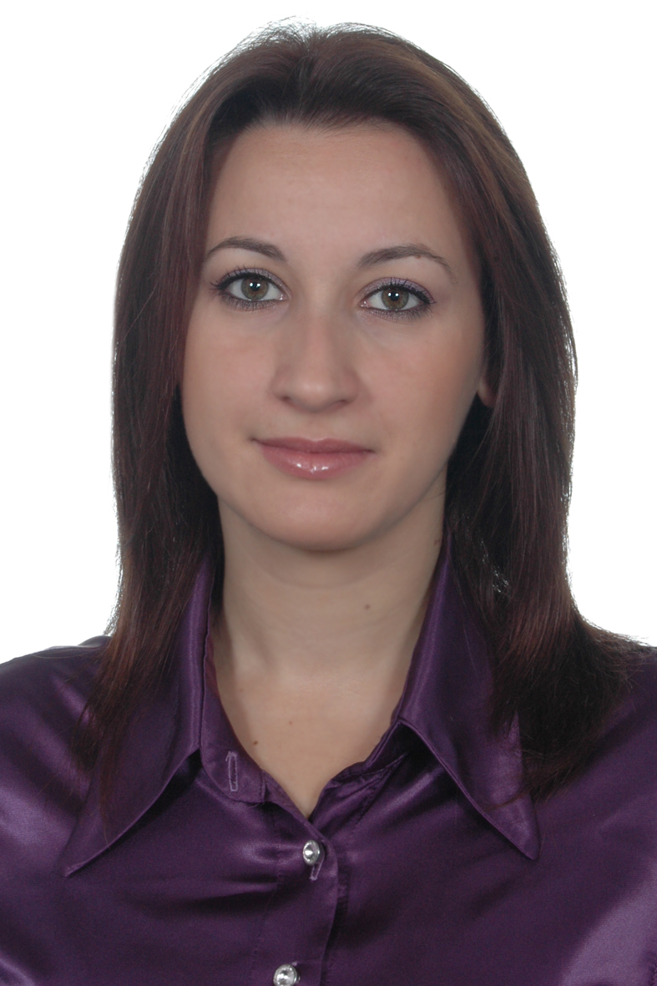
Dr. Aurela Braholli
Pedagoge/ Lektore , Departamenti i Menaxhimit dhe Marketingut, Fakulteti i Ekonomisë, Biznesit dhe Zhvillimit.

KUALIFIKIMI AKADEMIK | FUSHA E STUDIMEVE DHE UNIVERSITETI
Studime të Doktoratës | Doktor i Shkencave në Ekonomi, Fakulteti i Ekonomisë dhe Agrobiznesit, Departamenti “Drejtim Agrobiznes” ,Universitetin Bujqësor të Tiranës.
Studime Master | Master Shkencor në Marketing,Fakulteti Ekonomisë, Universiteti i Tiranës
Studimet e larta | Bachelor në Ekonomi,  Fakulteti Ekonomisë, Universiteti i Tiranës
Kurse të ndryshme specializimi | Ka marrë pjesë në shumë konferenca, workshope, trajnime dhe publikime kombëtare dhe ndërkombëtare (SHBA, Vjenë, Rumani, Sllovaki, Prishtinë, Tiranë, Maqedoni, Durrës, Shkodër , etj.)

Aurela Braholli ka mbaruar Fakultetin Ekonomik, dega “Ekonomiks”, pranë Universitetit të Tiranës. Ajo ka mbaruar Masterin , dega “ Marketing”, në Fakultetin Ekonomik po në Universitetin e Tiranës. Ciklin e tretë të studimeve të Dokoraturës e ka kryer pranë Fakultetit të Ekonomisë dhe Agrobiznesit, Departamenti “Drejtim Agrobiznes” në Universitetin Bujqësor të Tiranës. Në vitin 2005-2006 ajo ka punuar si Koordinatore me Komunitetin në Njësinë Bashkiake Nr.3,Tiranë. Në vitin 2006-2007 ajo ka punuar specialiste buxheti në Sektorin e Financës dhe Programimit Ekonomik në Drejtorinë Qëndrore të Agjensisë së Legalizimeve , Tiranë. Nga viti 2007 deri në vitin 2019 ajo ka punuar Inspektore Auditi në Drejtorinë Rajonale të Sigurimeve Shoqërore , Tiranë. Nga viti 2008 deri në vitin 2018, ajo është angazhuar si pedagoge e jashtme në disa universitete private dhe publike. Ajo është autore e disa publikimeve brenda dhe jasht vendit, si dhe ka marrë pjesë në disa konferenca ndërkombëtare brenda dhe jasht vendit. Nga viti 2019 ajo është punësuar si pedagoge e brendshme në Departamentin e Menaxhimit dhe Marketingut pranë Universitetit Europian të Tiranës. Mësimëdhënia fokusohet në lëndët: Bazat e Marketingut ,Komunikim Marketing i Integruar, Sjellje Konsumatore, etj.

.

